Расчетная схема балки:

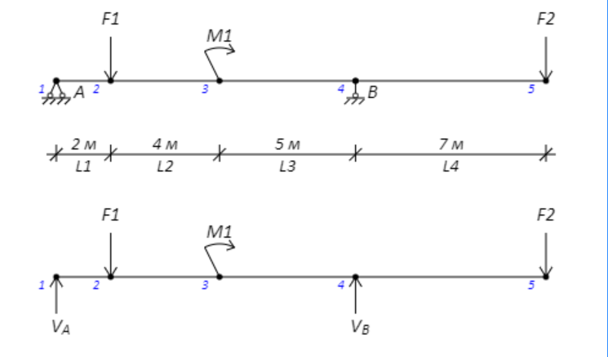

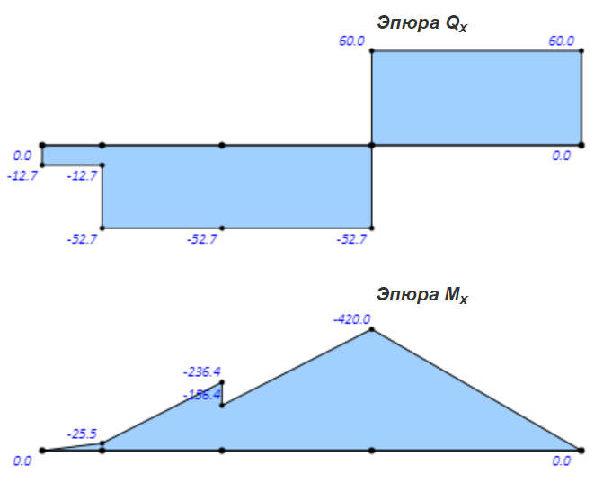

***Решение***

1. Обозначим опоры "A" и "B".  
2. Укажем опорные реакции "VA" и "VB".  
3. Составим уравнения равновесия: http://stroydocs.com/web/calculators/beam/img/summa.gifMA = 0; http://stroydocs.com/web/calculators/beam/img/summa.gifMB = 0.  
http://stroydocs.com/web/calculators/beam/img/summa.gifMA = + F1 * 2 + F2 * 18 - VB * 11 + M1 = 0,  
VB = ( + F1 * 2 + F2 * 18 + M1 ) / + 11 =  
 = ( + 40 * 2 + 60 * 18 + 80) / + 11 = 112.727 кН.  
http://stroydocs.com/web/calculators/beam/img/summa.gifMB = - F1 * 9 + F2 * 7 + VA * 11 + M1 = 0,  
VA = ( - F1 * 9 + F2 * 7 + M1 ) / - 11 =  
 = ( - 40 * 9 + 60 * 7 + 80) / - 11 = -12.727 кН.  
4. Выполним проверку, используя уравнение http://stroydocs.com/web/calculators/beam/img/summa.gifY = 0:  
http://stroydocs.com/web/calculators/beam/img/summa.gifY = VA + VB - F1 - F2 = 0  
http://stroydocs.com/web/calculators/beam/img/summa.gifY = - 12.727 + 112.727 - 40 - 60 = 0.00  
**Ответ:**VA = -12.727 кН; VB = 112.727 кН.  
  
5. Стром эпюру Qx. Определим значения поперечных сил в характерных сечениях:  
Q1 лев = 0  
Q1 прав = - VA = - 12.727 = -12.727  
Q2 лев = - VA = - 12.727 = -12.727  
Q2 прав = - VA - F1 = - 12.727 - 40 = -52.727  
Q3 = - VA - F1 = - 12.727 - 40 = -52.727  
Q4 лев = - VA - F1 = - 12.727 - 40 = -52.727  
Q4 прав = - VA - F1 + VB = - 12.727 - 40 + 112.727 = 60.000  
Q5 лев = - VA - F1 + VB = - 12.727 - 40 + 112.727 = 60.000  
Q5 прав = - VA - F1 + VB - F2 = - 12.727 - 40 + 112.727 - 60 = 0  
  
6. Стром эпюру Mx. Определим изгибающие моменты в характерных точках:  
M1 = 0  
M2 = - VA * 2 = - 12.727 * 2 = -25.454  
M3 лев = - VA * 6 - F1 * 4 = - 12.727 * 6 - 40 * 4 = -236.362  
M3 прав = - VA * 6 - F1 * 4 + M1 = - 12.727 * 6 - 40 * 4 + 80 = -156.362  
M4 = - VA * 11 - F1 * 9 + M1 = - 12.727 * 11 - 40 * 9 + 80 = -419.997  
M5 = - VA * 18 - F1 * 16 + M1 + VB * 7 = - 12.727 * 18 - 40 * 16 + 80 + 112.727 * 7 = 0  
Таким образом, Mmax = 420.00 кН*м.

Информация

**Кол-во характерных точек:** 5

**Длины участков:**  
L1 = 2 м.  
L2 = 4 м.  
L3 = 5 м.  
L4 = 7 м.

**Шарнирно-неподвижная опора в точке** 1

**Шарнирно-подвижная опора в точке** 4

**Сосредоточенные нагрузки**  
F1 = -40 кН., в точке 2  
F2 = -60 кН., в точке 5

**Изгибающие моменты:**  
M1 = 80 кН*м., в точке 3